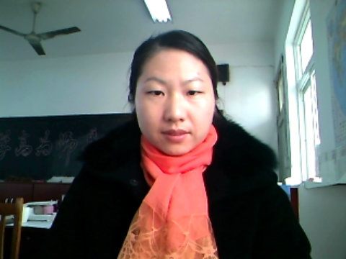

江丽英，出生年月是1977.10，毕业学校是常熟高等专科学校。
具有丰富的学生工作经验，关心爱护学生，采取行之有效的方法，对学生进行德育和心理健康教育。能言传身教，注意在教育教学过程中以高尚的师德、严谨的学风教育、影响学生，培养学生具有健康人格、创新精神和实践能力。
1999年以来一直从事本专业学科教学工作，工作量饱满，有较高的教学理论水平，并逐步形成独特的教学风格，年度考核多次优秀，受到武进区政府嘉奖，被评为武进区化学骨干教师。

